**搜索引擎分类**

一、根据数据检索内容划分的搜索引擎类型

1. 综合型：

综合型搜索引擎在采集标引信息资源时不限制资源的主题范围和数据类型，又称为通用型检索工具。例如常见的Google，新浪，搜狐，网易，网罗百科等。

1. 专题型：

专题型搜索引擎专门采集某一主题范围的信息资源或某一类型的信息，并用更为详细和专业的方法对信息资源进行标引描述。例如对历史的搜索引擎。专题型检出结果可能较综合搜索引擎少，但检出的结果重复率低，相关性强，查准率高，适合于满足较具体而针对性强的检索要求。涉及购物，旅游，汽车，工作，房产，交友等行业。如：

丫丫购物搜索引擎： <http://www.askyaya.com>



博客搜索引擎： <http://so.blogchinese.com>

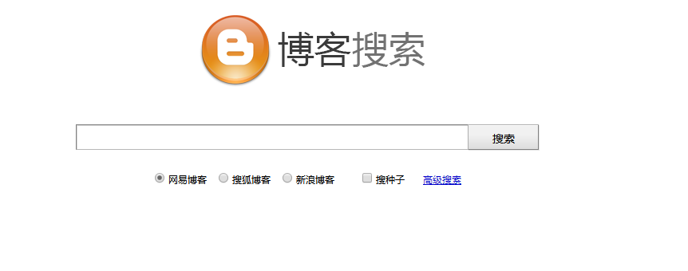

旅行搜索引擎： <http://www.tripadvisor.com>

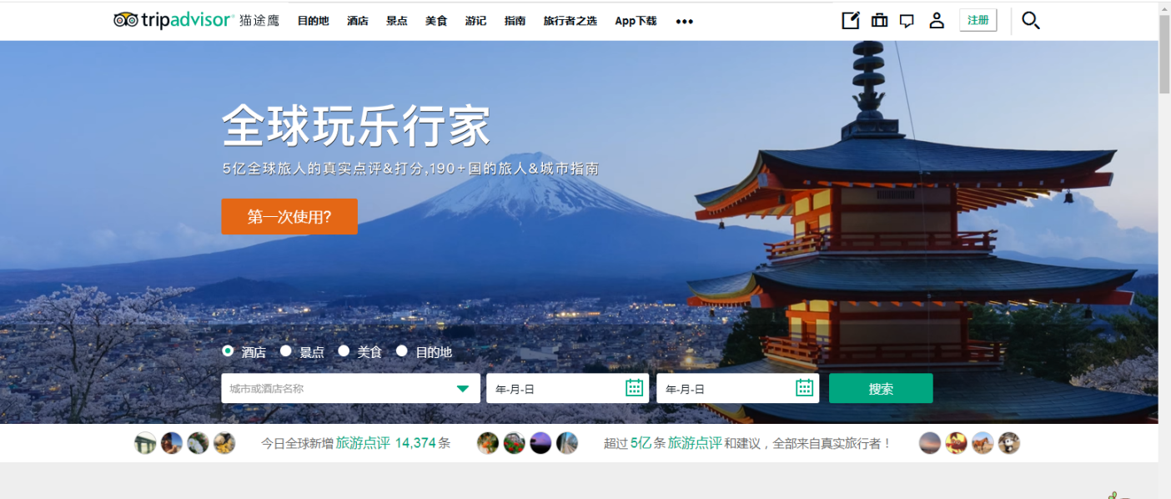

计算机科学研究和文章： <http://www.researchindex.com>

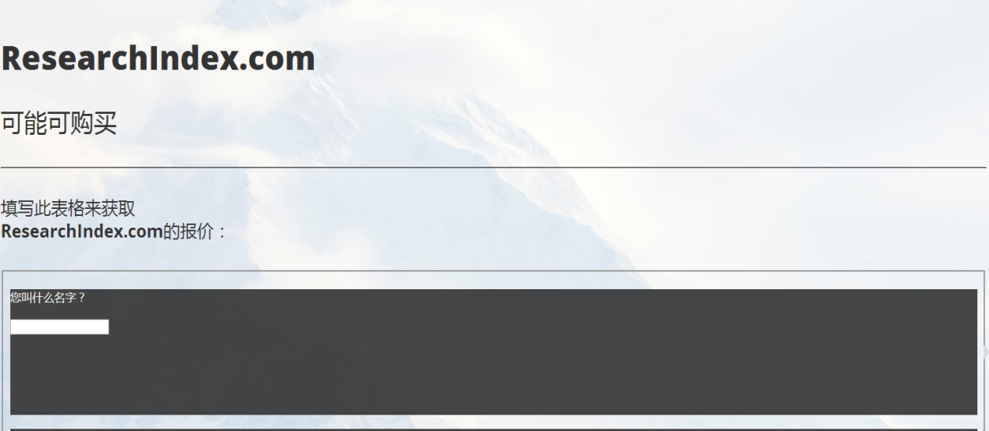

生意定向搜索引擎： <http://www.business.com>



1. 特殊型：

特殊型检索工具是指那些专门用来检索图像、声音等特殊类型信息和数据的检索工具，如：

人际搜索(WhoWhere): <http://www.whowhere.com>

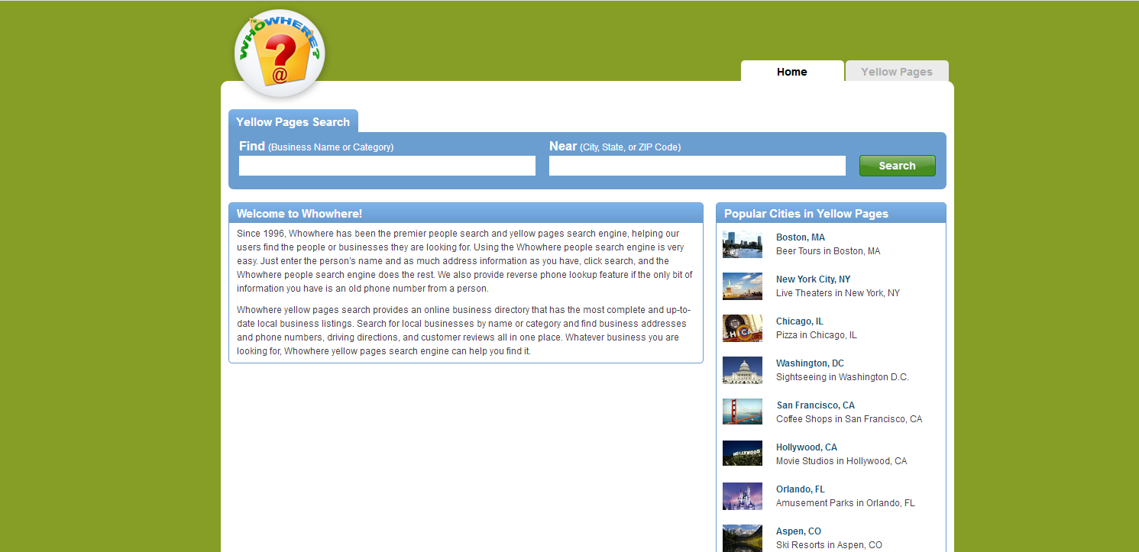

全球找工作引擎(Jobengine): [http://www.jobengine.com](http://www.jogengine.com)

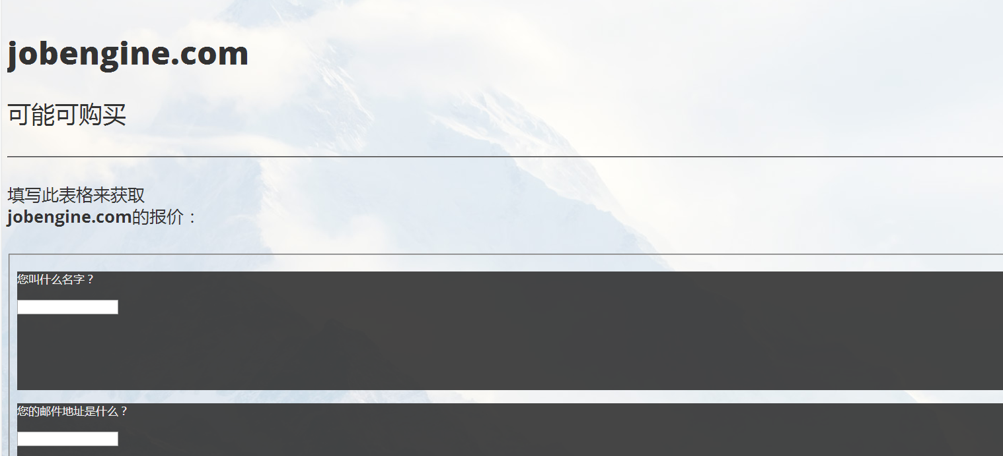

科研工作引擎(Northern Light)： <http://www.nlsearch.com>

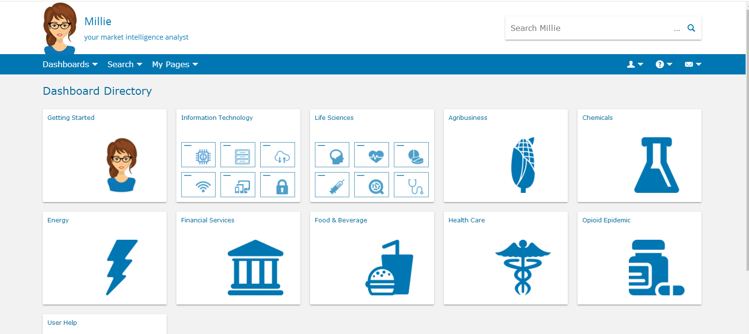

幽默搜索引擎(Humor): <http://www.humorsearch.com>

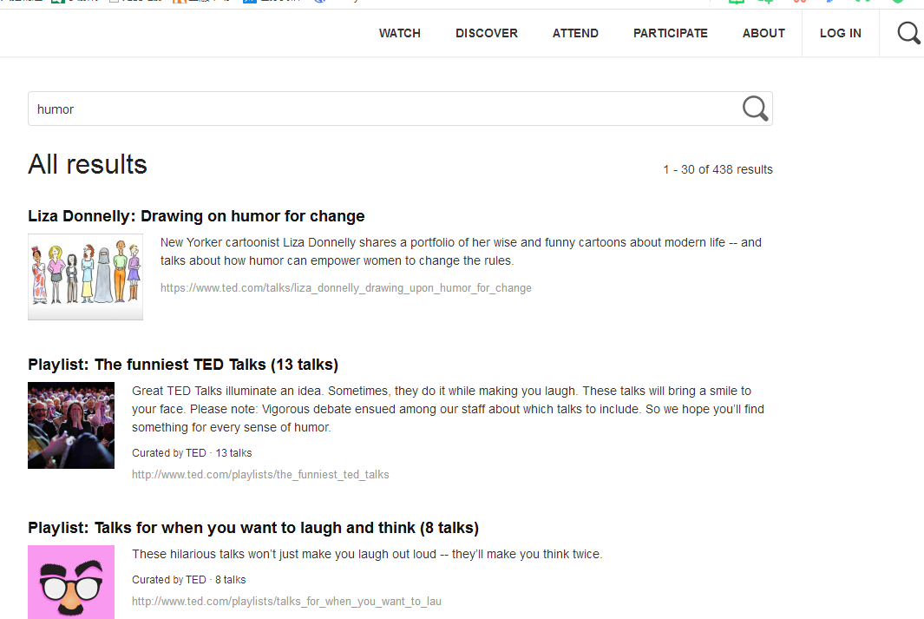

网上定点摄像站引擎(earthcam): <http://www.earthcam.com>

二、根据数据类型划分的搜索引擎类型

1. 全文索引

全文搜索引擎是目前广泛应用的主流搜索引擎，国外代表搜索是[Google](https://baike.so.com/doc/108804-114835.html" \t "https://baike.so.com/doc/_blank)，国内则有最大中文搜索百度。它们从互联网提取各个网站的信息（以网页文字为主），建立起数据库，并能检索与用户查询条件相匹配的记录，按一定的排列顺序返回结果。根据搜索结果来源的不同，全文搜索引擎可分为两类，一类拥有自己的检索程序（Indexer），俗称“[蜘蛛](https://baike.so.com/doc/3915127-4109129.html" \t "https://baike.so.com/doc/_blank)”（Spider）程序或“机器人”（Robot）程序，能自建网页数据库，搜索结果直接从自身的数据库中调用，上面提到的Google和360搜索就属于此类；另一类则是租用其他搜索引擎的数据库，并按自定的格式排列搜索结果，如Lycos搜索引擎。

全文搜索引擎是目前广泛应用的主流搜索引擎，国外代表搜索是[Google](https://baike.so.com/doc/108804-114835.html" \t "https://baike.so.com/doc/_blank)，国内则有最大中文搜索百度。它们从互联网提取各个网站的信息（以网页文字为主），建立起数据库，并能检索与用户查询条件相匹配的记录，按一定的排列顺序返回结果。[[1]](https://baike.so.com/doc/311390-329744.html" \l "refff_311390-329744-1)

根据搜索结果来源的不同，全文搜索引擎可分为两类，一类拥有自己的检索程序（Indexer），俗称“[蜘蛛](https://baike.so.com/doc/3915127-4109129.html" \t "https://baike.so.com/doc/_blank)”（Spider）程序或“机器人”（Robot）程序，能自建网页数据库，搜索结果直接从自身的数据库中调用，上面提到的Google和360搜索就属于此类；另一类则是租用其他搜索引擎的数据库，并按自定的格式排列搜索结果，如Lycos搜索引擎。

全文搜索引擎是目前广泛应用的主流搜索引擎，国外代表搜索是[Google](https://baike.so.com/doc/108804-114835.html" \t "https://baike.so.com/doc/_blank)，国内则有最大中文搜索百度。它们从互联网提取各个网站的信息（以网页文字为主），建立起数据库，并能检索与用户查询条件相匹配的记录，按一定的排列顺序返回结果。[[1]](https://baike.so.com/doc/311390-329744.html" \l "refff_311390-329744-1)

根据搜索结果来源的不同，全文搜索引擎可分为两类，一类拥有自己的检索程序（Indexer），俗称“[蜘蛛](https://baike.so.com/doc/3915127-4109129.html" \t "https://baike.so.com/doc/_blank)”（Spider）程序或“机器人”（Robot）程序，能自建网页数据库，搜索结果直接从自身的数据库中调用，上面提到的Google和360搜索就属于此类；另一类则是租用其他搜索引擎的数据库，并按自定的格式排列搜索结果，如Lycos搜索引擎。

全文搜索引擎是目前广泛应用的主流搜索引擎，国外代表搜索是[Google](https://baike.so.com/doc/108804-114835.html" \t "https://baike.so.com/doc/_blank)，国内则有最大中文搜索百度。它们从互联网提取各个网站的信息（以网页文字为主），建立起数据库，并能检索与用户查询条件相匹配的记录，按一定的排列顺序返回结果。[[1]](https://baike.so.com/doc/311390-329744.html" \l "refff_311390-329744-1)

根据搜索结果来源的不同，全文搜索引擎可分为两类，一类拥有自己的检索程序（Indexer），俗称“[蜘蛛](https://baike.so.com/doc/3915127-4109129.html" \t "https://baike.so.com/doc/_blank)”（Spider）程序或“机器人”（Robot）程序，能自建网页数据库，搜索结果直接从自身的数据库中调用，上面提到的Google和360搜索就属于此类；另一类则是租用其他搜索引擎的数据库，并按自定的格式排列搜索结果，如Lycos搜索引擎。

Google： [www.google.com](http://www.goole.com)

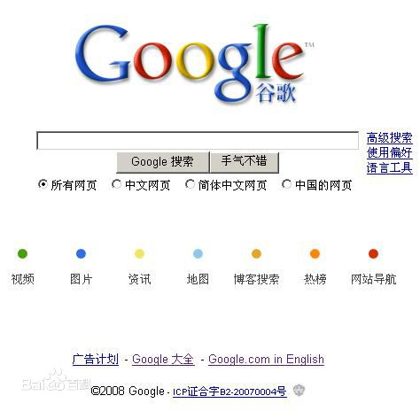

百度： [www.baidu.com](http://www.baidu.com)

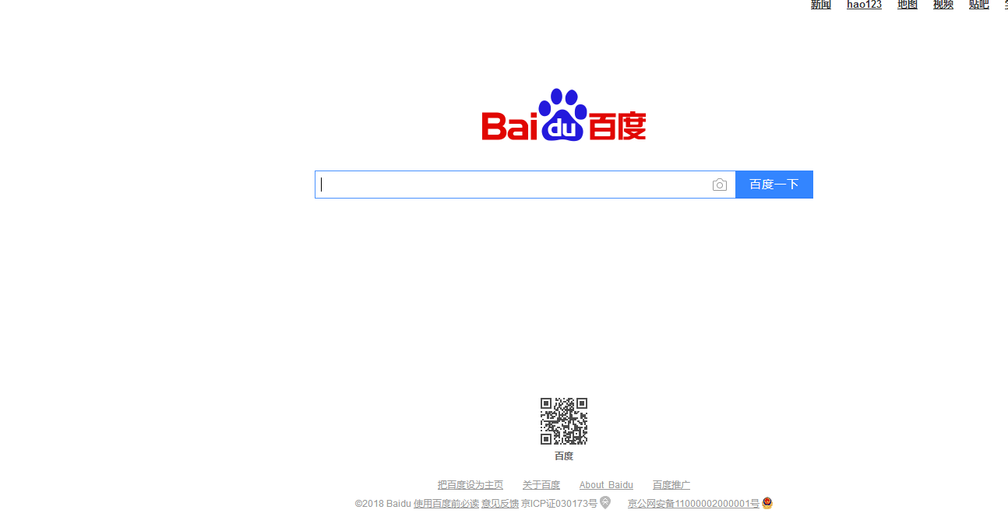全文搜索引擎是目前广泛应用的主流搜索引擎，国外代表搜索是[Google](https://baike.so.com/doc/108804-114835.html" \t "https://baike.so.com/doc/_blank)，国内则有最大中文搜索百度。它们从互联网提取各个网站的信息（以网页文字为主），建立起数据库，并能检索与用户查询条件相匹配的记录，按一定的排列顺序返回结果。[[1]](https://baike.so.com/doc/311390-329744.html" \l "refff_311390-329744-1)

根据搜索结果来源的不同，全文搜索引擎可分为两类，一类拥有自己的检索程序（Indexer），俗称“[蜘蛛](https://baike.so.com/doc/3915127-4109129.html" \t "https://baike.so.com/doc/_blank)”（Spider）程序或“机器人”（Robot）程序，能自建网页数据库，搜索结果直接从自身的数据库中调用，上面提到的Google和360搜索就属于此类；另一类则是租用其他搜索引擎的数据库，并按自定的格式排列搜索结果，如Lycos搜索引擎。

全文搜索引擎是目前广泛应用的主流搜索引擎，国外代表搜索是[Google](https://baike.so.com/doc/108804-114835.html" \t "https://baike.so.com/doc/_blank)，国内则有最大中文搜索百度。它们从互联网提取各个网站的信息（以网页文字为主），建立起数据库，并能检索与用户查询条件相匹配的记录，按一定的排列顺序返回结果。[[1]](https://baike.so.com/doc/311390-329744.html" \l "refff_311390-329744-1)

根据搜索结果来源的不同，全文搜索引擎可分为两类，一类拥有自己的检索程序（Indexer），俗称“[蜘蛛](https://baike.so.com/doc/3915127-4109129.html" \t "https://baike.so.com/doc/_blank)”（Spider）程序或“机器人”（Robot）程序，能自建网页数据库，搜索结果直接从自身的数据库中调用，上面提到的Google和360搜索就属于此类；另一类则是租用其他搜索引擎的数据库，并按自定的格式排列搜索结果，如Lycos搜索引擎。

全文搜索引擎是目前广泛应用的主流搜索引擎，国外代表搜索是[Google](https://baike.so.com/doc/108804-114835.html" \t "https://baike.so.com/doc/_blank)，国内则有最大中文搜索百度。它们从互联网提取各个网站的信息（以网页文字为主），建立起数据库，并能检索与用户查询条件相匹配的记录，按一定的排列顺序返回结果。[[1]](https://baike.so.com/doc/311390-329744.html" \l "refff_311390-329744-1)

根据搜索结果来源的不同，全文搜索引擎可分为两类，一类拥有自己的检索程序（Indexer），俗称“[蜘蛛](https://baike.so.com/doc/3915127-4109129.html" \t "https://baike.so.com/doc/_blank)”（Spider）程序或“机器人”（Robot）程序，能自建网页数据库，搜索结果直接从自身的数据库中调用，上面提到的Google和360搜索就属于此类；另一类则是租用其他搜索引擎的数据库，并按自定的格式排列搜索结果，如Lycos搜索引擎。



360搜索: [www.so.com](http://www.so.com)

全文搜索引擎是目前广泛应用的主流搜索引擎，国外代表搜索是[Google](https://baike.so.com/doc/108804-114835.html" \t "https://baike.so.com/doc/_blank)，国内则有最大中文搜索百度。它们从互联网提取各个网站的信息（以网页文字为主），建立起数据库，并能检索与用户查询条件相匹配的记录，按一定的排列顺序返回结果。[[1]](https://baike.so.com/doc/311390-329744.html" \l "refff_311390-329744-1)

根据搜索结果来源的不同，全文搜索引擎可分为两类，一类拥有自己的检索程序（Indexer），俗称“[蜘蛛](https://baike.so.com/doc/3915127-4109129.html" \t "https://baike.so.com/doc/_blank)”（Spider）程序或“机器人”（Robot）程序，能自建网页数据库，搜索结果直接从自身的数据库中调用，上面提到的Google和360搜索就属于此类；另一类则是租用其他搜索引擎的数据库，并按自定的格式排列搜索结果，如Lycos搜索引擎。

全文搜索引擎是目前广泛应用的主流搜索引擎，国外代表搜索是[Google](https://baike.so.com/doc/108804-114835.html" \t "https://baike.so.com/doc/_blank)，国内则有最大中文搜索百度。它们从互联网提取各个网站的信息（以网页文字为主），建立起数据库，并能检索与用户查询条件相匹配的记录，按一定的排列顺序返回结果。[[1]](https://baike.so.com/doc/311390-329744.html" \l "refff_311390-329744-1)

根据搜索结果来源的不同，全文搜索引擎可分为两类，一类拥有自己的检索程序（Indexer），俗称“[蜘蛛](https://baike.so.com/doc/3915127-4109129.html" \t "https://baike.so.com/doc/_blank)”（Spider）程序或“机器人”（Robot）程序，能自建网页数据库，搜索结果直接从自身的数据库中调用，上面提到的Google和360搜索就属于此类；另一类则是租用其他搜索引擎的数据库，并按自定的格式排列搜索结果，如Lycos搜索引擎。

全文搜索引擎是目前广泛应用的主流搜索引擎，国外代表搜索是[Google](https://baike.so.com/doc/108804-114835.html" \t "https://baike.so.com/doc/_blank)，国内则有最大中文搜索百度。它们从互联网提取各个网站的信息（以网页文字为主），建立起数据库，并能检索与用户查询条件相匹配的记录，按一定的排列顺序返回结果。[[1]](https://baike.so.com/doc/311390-329744.html" \l "refff_311390-329744-1)

根据搜索结果来源的不同，全文搜索引擎可分为两类，一类拥有自己的检索程序（Indexer），俗称“[蜘蛛](https://baike.so.com/doc/3915127-4109129.html" \t "https://baike.so.com/doc/_blank)”（Spider）程序或“机器人”（Robot）程序，能自建网页数据库，搜索结果直接从自身的数据库中调用，上面提到的Google和360搜索就属于此类；另一类则是租用其他搜索引擎的数据库，并按自定的格式排列搜索结果，如Lycos搜索引擎。

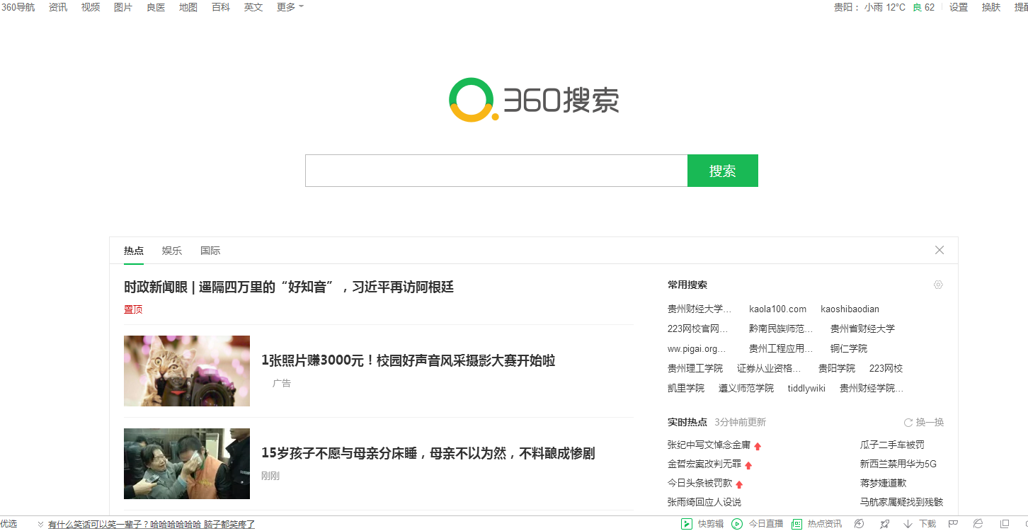

Lycos: [www.Lycos.com](http://www.Lycos.com)

全文搜索引擎是目前广泛应用的主流搜索引擎，国外代表搜索是[Google](https://baike.so.com/doc/108804-114835.html" \t "https://baike.so.com/doc/_blank)，国内则有最大中文搜索百度。它们从互联网提取各个网站的信息（以网页文字为主），建立起数据库，并能检索与用户查询条件相匹配的记录，按一定的排列顺序返回结果。[[1]](https://baike.so.com/doc/311390-329744.html" \l "refff_311390-329744-1)

根据搜索结果来源的不同，全文搜索引擎可分为两类，一类拥有自己的检索程序（Indexer），俗称“[蜘蛛](https://baike.so.com/doc/3915127-4109129.html" \t "https://baike.so.com/doc/_blank)”（Spider）程序或“机器人”（Robot）程序，能自建网页数据库，搜索结果直接从自身的数据库中调用，上面提到的Google和360搜索就属于此类；另一类则是租用其他搜索引擎的数据库，并按自定的格式排列搜索结果，如Lycos搜索引擎。

全文搜索引擎是目前广泛应用的主流搜索引擎，国外代表搜索是[Google](https://baike.so.com/doc/108804-114835.html" \t "https://baike.so.com/doc/_blank)，国内则有最大中文搜索百度。它们从互联网提取各个网站的信息（以网页文字为主），建立起数据库，并能检索与用户查询条件相匹配的记录，按一定的排列顺序返回结果。[[1]](https://baike.so.com/doc/311390-329744.html" \l "refff_311390-329744-1)

根据搜索结果来源的不同，全文搜索引擎可分为两类，一类拥有自己的检索程序（Indexer），俗称“[蜘蛛](https://baike.so.com/doc/3915127-4109129.html" \t "https://baike.so.com/doc/_blank)”（Spider）程序或“机器人”（Robot）程序，能自建网页数据库，搜索结果直接从自身的数据库中调用，上面提到的Google和360搜索就属于此类；另一类则是租用其他搜索引擎的数据库，并按自定的格式排列搜索结果，如Lycos搜索引擎。

全文搜索引擎是目前广泛应用的主流搜索引擎，国外代表搜索是[Google](https://baike.so.com/doc/108804-114835.html" \t "https://baike.so.com/doc/_blank)，国内则有最大中文搜索百度。它们从互联网提取各个网站的信息（以网页文字为主），建立起数据库，并能检索与用户查询条件相匹配的记录，按一定的排列顺序返回结果。[[1]](https://baike.so.com/doc/311390-329744.html" \l "refff_311390-329744-1)

根据搜索结果来源的不同，全文搜索引擎可分为两类，一类拥有自己的检索程序（Indexer），俗称“[蜘蛛](https://baike.so.com/doc/3915127-4109129.html" \t "https://baike.so.com/doc/_blank)”（Spider）程序或“机器人”（Robot）程序，能自建网页数据库，搜索结果直接从自身的数据库中调用，上面提到的Google和360搜索就属于此类；另一类则是租用其他搜索引擎的数据库，并按自定的格式排列搜索结果，如Lycos搜索引擎。



全文搜索引擎是目前广泛应用的主流搜索引擎，国外代表搜索是[Google](https://baike.so.com/doc/108804-114835.html" \t "https://baike.so.com/doc/_blank)，国内则有最大中文搜索百度。它们从互联网提取各个网站的信息（以网页文字为主），建立起数据库，并能检索与用户查询条件相匹配的记录，按一定的排列顺序返回结果。[[1]](https://baike.so.com/doc/311390-329744.html" \l "refff_311390-329744-1)

根据搜索结果来源的不同，全文搜索引擎可分为两类，一类拥有自己的检索程序（Indexer），俗称“[蜘蛛](https://baike.so.com/doc/3915127-4109129.html" \t "https://baike.so.com/doc/_blank)”（Spider）程序或“机器人”（Robot）程序，能自建网页数据库，搜索结果直接从自身的数据库中调用，上面提到的Google和360搜索就属于此类；另一类则是租用其他搜索引擎的数据库，并按自定的格式排列搜索结果，如Lycos搜索引擎。

全文搜索引擎是目前广泛应用的主流搜索引擎，国外代表搜索是[Google](https://baike.so.com/doc/108804-114835.html" \t "https://baike.so.com/doc/_blank)，国内则有最大中文搜索百度。它们从互联网提取各个网站的信息（以网页文字为主），建立起数据库，并能检索与用户查询条件相匹配的记录，按一定的排列顺序返回结果。[[1]](https://baike.so.com/doc/311390-329744.html" \l "refff_311390-329744-1)

根据搜索结果来源的不同，全文搜索引擎可分为两类，一类拥有自己的检索程序（Indexer），俗称“[蜘蛛](https://baike.so.com/doc/3915127-4109129.html" \t "https://baike.so.com/doc/_blank)”（Spider）程序或“机器人”（Robot）程序，能自建网页数据库，搜索结果直接从自身的数据库中调用，上面提到的Google和360搜索就属于此类；另一类则是租用其他搜索引擎的数据库，并按自定的格式排列搜索结果，如Lycos搜索引擎。

全文搜索引擎是目前广泛应用的主流搜索引擎，国外代表搜索是[Google](https://baike.so.com/doc/108804-114835.html" \t "https://baike.so.com/doc/_blank)，国内则有最大中文搜索百度。它们从互联网提取各个网站的信息（以网页文字为主），建立起数据库，并能检索与用户查询条件相匹配的记录，按一定的排列顺序返回结果。[[1]](https://baike.so.com/doc/311390-329744.html" \l "refff_311390-329744-1)

根据搜索结果来源的不同，全文搜索引擎可分为两类，一类拥有自己的检索程序（Indexer），俗称“[蜘蛛](https://baike.so.com/doc/3915127-4109129.html" \t "https://baike.so.com/doc/_blank)”（Spider）程序或“机器人”（Robot）程序，能自建网页数据库，搜索结果直接从自身的数据库中调用，上面提到的Google和360搜索就属于此类；另一类则是租用其他搜索引擎的数据库，并按自定的格式排列搜索结果，如Lycos搜索引擎。

InfoSeek: <http://www.Infoseek.com>

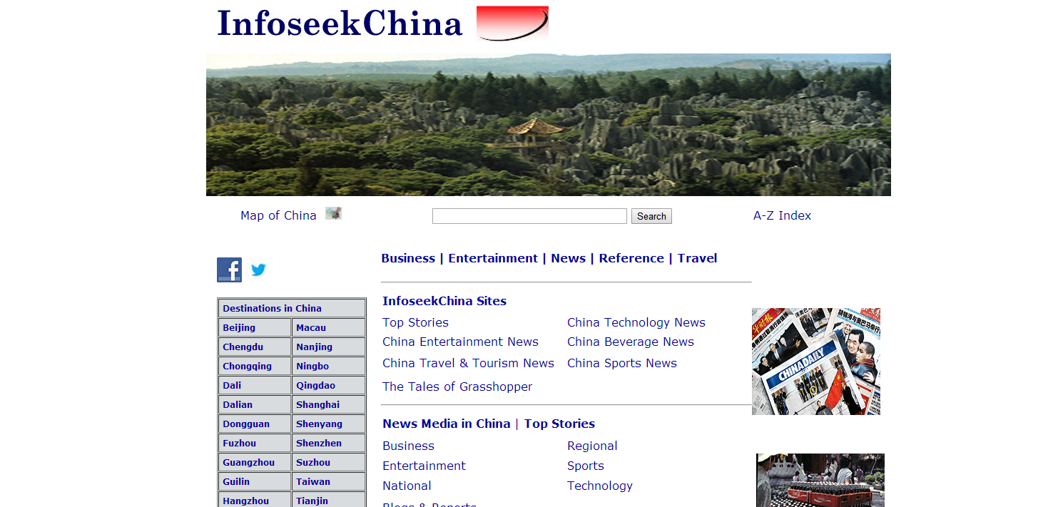

（2）目录索引：

[目录索引](https://baike.baidu.com/item/%E7%9B%AE%E5%BD%95%E7%B4%A2%E5%BC%95" \t "https://baike.baidu.com/item/%E6%90%9C%E7%B4%A2%E5%BC%95%E6%93%8E/_blank)也称为分类[检索](https://baike.baidu.com/item/%E6%A3%80%E7%B4%A2" \t "https://baike.baidu.com/item/%E6%90%9C%E7%B4%A2%E5%BC%95%E6%93%8E/_blank)，是[因特网](https://baike.baidu.com/item/%E5%9B%A0%E7%89%B9%E7%BD%91" \t "https://baike.baidu.com/item/%E6%90%9C%E7%B4%A2%E5%BC%95%E6%93%8E/_blank)上最早提供[WWW](https://baike.baidu.com/item/WWW" \t "https://baike.baidu.com/item/%E6%90%9C%E7%B4%A2%E5%BC%95%E6%93%8E/_blank)资源查询的服务，主要通过搜集和整理[因特网](https://baike.baidu.com/item/%E5%9B%A0%E7%89%B9%E7%BD%91" \t "https://baike.baidu.com/item/%E6%90%9C%E7%B4%A2%E5%BC%95%E6%93%8E/_blank)的资源，根据搜索到网页的内容，将其网址分配到相关分类主题目录的不同层次的类目之下，形成像图书馆目录一样的分类树形结构索引。目录索引无需输入任何文字，只要根据网站提供的主题分类目录，层层点击进入，便可查到所需的网络信息资源。

虽然有搜索功能，但严格意义上不能称为真正的搜索引擎，只是按目录分类的网站链接列表而已。用户完全可以按照分类目录找到所需要的信息，不依靠[关键词](https://baike.baidu.com/item/%E5%85%B3%E9%94%AE%E8%AF%8D" \t "https://baike.baidu.com/item/%E6%90%9C%E7%B4%A2%E5%BC%95%E6%93%8E/_blank)（[Keywords](https://baike.baidu.com/item/Keywords" \t "https://baike.baidu.com/item/%E6%90%9C%E7%B4%A2%E5%BC%95%E6%93%8E/_blank)）进行查询。

与全文搜索引擎相比，目录索引有许多不同之处。首先，搜索引擎属于自动网站检索，而目录索引则完全依赖手工操作。用户提交网站后，目录编辑人员会亲自浏览你的网站，然后根据一套自定的评判标准甚至编辑人员的主观印象，决定是否接纳你的网站。其次，[搜索引擎收录](https://baike.baidu.com/item/%E6%90%9C%E7%B4%A2%E5%BC%95%E6%93%8E%E6%94%B6%E5%BD%95" \t "https://baike.baidu.com/item/%E6%90%9C%E7%B4%A2%E5%BC%95%E6%93%8E/_blank)网站时，只要网站本身没有违反有关的规则，一般都能登录成功；而目录索引对网站的要求则高得多，有时即使登录多次也不一定成功。尤其像[Yahoo](https://baike.baidu.com/item/Yahoo" \t "https://baike.baidu.com/item/%E6%90%9C%E7%B4%A2%E5%BC%95%E6%93%8E/_blank)这样的超级索引，登录更是困难。

雅虎中国网站： [www.yahoo.com.cn](http://www.yahoo.com.cn)

全文搜索引擎是目前广泛应用的主流搜索引擎，国外代表搜索是[Google](https://baike.so.com/doc/108804-114835.html" \t "https://baike.so.com/doc/_blank)，国内则有最大中文搜索百度。它们从互联网提取各个网站的信息（以网页文字为主），建立起数据库，并能检索与用户查询条件相匹配的记录，按一定的排列顺序返回结果。[[1]](https://baike.so.com/doc/311390-329744.html" \l "refff_311390-329744-1)

根据搜索结果来源的不同，全文搜索引擎可分为两类，一类拥有自己的检索程序（Indexer），俗称“[蜘蛛](https://baike.so.com/doc/3915127-4109129.html" \t "https://baike.so.com/doc/_blank)”（Spider）程序或“机器人”（Robot）程序，能自建网页数据库，搜索结果直接从自身的数据库中调用，上面提到的Google和360搜索就属于此类；另一类则是租用其他搜索引擎的数据库，并按自定的格式排列搜索结果，如Lycos搜索引擎。

全文搜索引擎是目前广泛应用的主流搜索引擎，国外代表搜索是[Google](https://baike.so.com/doc/108804-114835.html" \t "https://baike.so.com/doc/_blank)，国内则有最大中文搜索百度。它们从互联网提取各个网站的信息（以网页文字为主），建立起数据库，并能检索与用户查询条件相匹配的记录，按一定的排列顺序返回结果。[[1]](https://baike.so.com/doc/311390-329744.html" \l "refff_311390-329744-1)

根据搜索结果来源的不同，全文搜索引擎可分为两类，一类拥有自己的检索程序（Indexer），俗称“[蜘蛛](https://baike.so.com/doc/3915127-4109129.html" \t "https://baike.so.com/doc/_blank)”（Spider）程序或“机器人”（Robot）程序，能自建网页数据库，搜索结果直接从自身的数据库中调用，上面提到的Google和360搜索就属于此类；另一类则是租用其他搜索引擎的数据库，并按自定的格式排列搜索结果，如Lycos搜索引擎。

全文搜索引擎是目前广泛应用的主流搜索引擎，国外代表搜索是[Google](https://baike.so.com/doc/108804-114835.html" \t "https://baike.so.com/doc/_blank)，国内则有最大中文搜索百度。它们从互联网提取各个网站的信息（以网页文字为主），建立起数据库，并能检索与用户查询条件相匹配的记录，按一定的排列顺序返回结果。[[1]](https://baike.so.com/doc/311390-329744.html" \l "refff_311390-329744-1)

根据搜索结果来源的不同，全文搜索引擎可分为两类，一类拥有自己的检索程序（Indexer），俗称“[蜘蛛](https://baike.so.com/doc/3915127-4109129.html" \t "https://baike.so.com/doc/_blank)”（Spider）程序或“机器人”（Robot）程序，能自建网页数据库，搜索结果直接从自身的数据库中调用，上面提到的Google和360搜索就属于此类；另一类则是租用其他搜索引擎的数据库，并按自定的格式排列搜索结果，如Lycos搜索引擎。

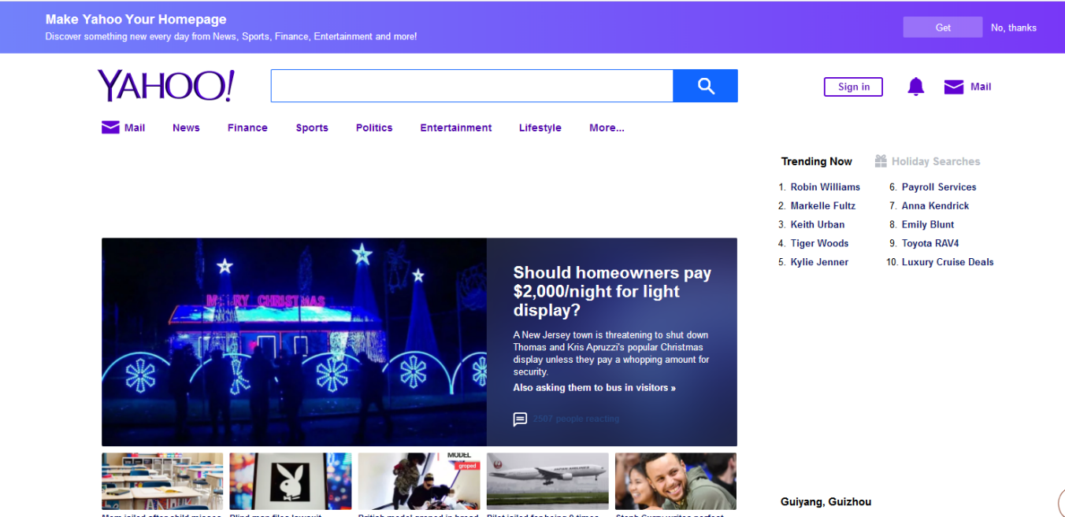

搜狐引擎： [www.souhu.com](http://www.souhu.com)

全文搜索引擎是目前广泛应用的主流搜索引擎，国外代表搜索是[Google](https://baike.so.com/doc/108804-114835.html" \t "https://baike.so.com/doc/_blank)，国内则有最大中文搜索百度。它们从互联网提取各个网站的信息（以网页文字为主），建立起数据库，并能检索与用户查询条件相匹配的记录，按一定的排列顺序返回结果。[[1]](https://baike.so.com/doc/311390-329744.html" \l "refff_311390-329744-1)

根据搜索结果来源的不同，全文搜索引擎可分为两类，一类拥有自己的检索程序（Indexer），俗称“[蜘蛛](https://baike.so.com/doc/3915127-4109129.html" \t "https://baike.so.com/doc/_blank)”（Spider）程序或“机器人”（Robot）程序，能自建网页数据库，搜索结果直接从自身的数据库中调用，上面提到的Google和360搜索就属于此类；另一类则是租用其他搜索引擎的数据库，并按自定的格式排列搜索结果，如Lycos搜索引擎。

全文搜索引擎是目前广泛应用的主流搜索引擎，国外代表搜索是[Google](https://baike.so.com/doc/108804-114835.html" \t "https://baike.so.com/doc/_blank)，国内则有最大中文搜索百度。它们从互联网提取各个网站的信息（以网页文字为主），建立起数据库，并能检索与用户查询条件相匹配的记录，按一定的排列顺序返回结果。[[1]](https://baike.so.com/doc/311390-329744.html" \l "refff_311390-329744-1)

根据搜索结果来源的不同，全文搜索引擎可分为两类，一类拥有自己的检索程序（Indexer），俗称“[蜘蛛](https://baike.so.com/doc/3915127-4109129.html" \t "https://baike.so.com/doc/_blank)”（Spider）程序或“机器人”（Robot）程序，能自建网页数据库，搜索结果直接从自身的数据库中调用，上面提到的Google和360搜索就属于此类；另一类则是租用其他搜索引擎的数据库，并按自定的格式排列搜索结果，如Lycos搜索引擎。

全文搜索引擎是目前广泛应用的主流搜索引擎，国外代表搜索是[Google](https://baike.so.com/doc/108804-114835.html" \t "https://baike.so.com/doc/_blank)，国内则有最大中文搜索百度。它们从互联网提取各个网站的信息（以网页文字为主），建立起数据库，并能检索与用户查询条件相匹配的记录，按一定的排列顺序返回结果。[[1]](https://baike.so.com/doc/311390-329744.html" \l "refff_311390-329744-1)

根据搜索结果来源的不同，全文搜索引擎可分为两类，一类拥有自己的检索程序（Indexer），俗称“[蜘蛛](https://baike.so.com/doc/3915127-4109129.html" \t "https://baike.so.com/doc/_blank)”（Spider）程序或“机器人”（Robot）程序，能自建网页数据库，搜索结果直接从自身的数据库中调用，上面提到的Google和360搜索就属于此类；另一类则是租用其他搜索引擎的数据库，并按自定的格式排列搜索结果，如Lycos搜索引擎。

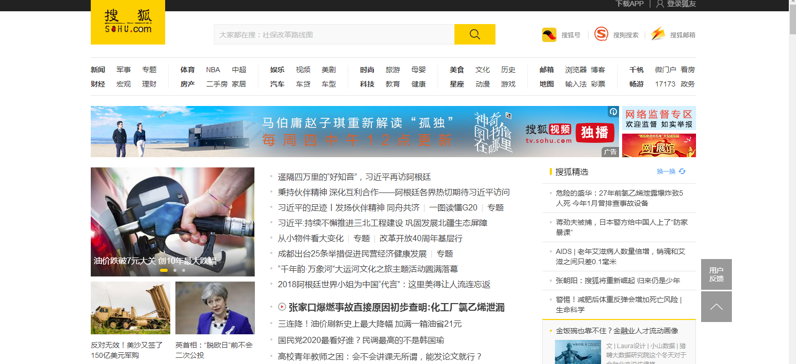

新浪网： [www.sina.com.cn](http://www.sina.com.cn)

全文搜索引擎是目前广泛应用的主流搜索引擎，国外代表搜索是[Google](https://baike.so.com/doc/108804-114835.html" \t "https://baike.so.com/doc/_blank)，国内则有最大中文搜索百度。它们从互联网提取各个网站的信息（以网页文字为主），建立起数据库，并能检索与用户查询条件相匹配的记录，按一定的排列顺序返回结果。[[1]](https://baike.so.com/doc/311390-329744.html" \l "refff_311390-329744-1)

根据搜索结果来源的不同，全文搜索引擎可分为两类，一类拥有自己的检索程序（Indexer），俗称“[蜘蛛](https://baike.so.com/doc/3915127-4109129.html" \t "https://baike.so.com/doc/_blank)”（Spider）程序或“机器人”（Robot）程序，能自建网页数据库，搜索结果直接从自身的数据库中调用，上面提到的Google和360搜索就属于此类；另一类则是租用其他搜索引擎的数据库，并按自定的格式排列搜索结果，如Lycos搜索引擎。

全文搜索引擎是目前广泛应用的主流搜索引擎，国外代表搜索是[Google](https://baike.so.com/doc/108804-114835.html" \t "https://baike.so.com/doc/_blank)，国内则有最大中文搜索百度。它们从互联网提取各个网站的信息（以网页文字为主），建立起数据库，并能检索与用户查询条件相匹配的记录，按一定的排列顺序返回结果。[[1]](https://baike.so.com/doc/311390-329744.html" \l "refff_311390-329744-1)

根据搜索结果来源的不同，全文搜索引擎可分为两类，一类拥有自己的检索程序（Indexer），俗称“[蜘蛛](https://baike.so.com/doc/3915127-4109129.html" \t "https://baike.so.com/doc/_blank)”（Spider）程序或“机器人”（Robot）程序，能自建网页数据库，搜索结果直接从自身的数据库中调用，上面提到的Google和360搜索就属于此类；另一类则是租用其他搜索引擎的数据库，并按自定的格式排列搜索结果，如Lycos搜索引擎。

全文搜索引擎是目前广泛应用的主流搜索引擎，国外代表搜索是[Google](https://baike.so.com/doc/108804-114835.html" \t "https://baike.so.com/doc/_blank)，国内则有最大中文搜索百度。它们从互联网提取各个网站的信息（以网页文字为主），建立起数据库，并能检索与用户查询条件相匹配的记录，按一定的排列顺序返回结果。[[1]](https://baike.so.com/doc/311390-329744.html" \l "refff_311390-329744-1)

根据搜索结果来源的不同，全文搜索引擎可分为两类，一类拥有自己的检索程序（Indexer），俗称“[蜘蛛](https://baike.so.com/doc/3915127-4109129.html" \t "https://baike.so.com/doc/_blank)”（Spider）程序或“机器人”（Robot）程序，能自建网页数据库，搜索结果直接从自身的数据库中调用，上面提到的Google和360搜索就属于此类；另一类则是租用其他搜索引擎的数据库，并按自定的格式排列搜索结果，如Lycos搜索引擎。

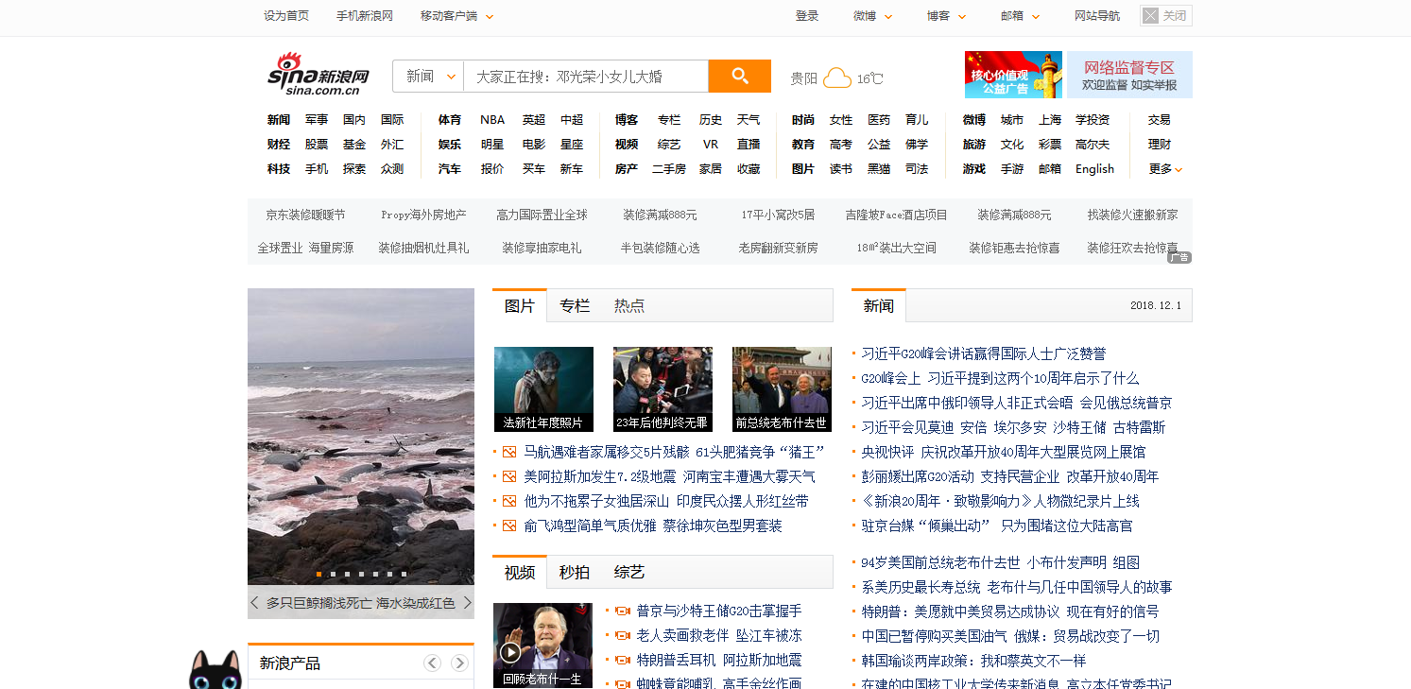

网易： [www.163.com](http://www.163.com)

全文搜索引擎是目前广泛应用的主流搜索引擎，国外代表搜索是[Google](https://baike.so.com/doc/108804-114835.html" \t "https://baike.so.com/doc/_blank)，国内则有最大中文搜索百度。它们从互联网提取各个网站的信息（以网页文字为主），建立起数据库，并能检索与用户查询条件相匹配的记录，按一定的排列顺序返回结果。[[1]](https://baike.so.com/doc/311390-329744.html" \l "refff_311390-329744-1)

根据搜索结果来源的不同，全文搜索引擎可分为两类，一类拥有自己的检索程序（Indexer），俗称“[蜘蛛](https://baike.so.com/doc/3915127-4109129.html" \t "https://baike.so.com/doc/_blank)”（Spider）程序或“机器人”（Robot）程序，能自建网页数据库，搜索结果直接从自身的数据库中调用，上面提到的Google和360搜索就属于此类；另一类则是租用其他搜索引擎的数据库，并按自定的格式排列搜索结果，如Lycos搜索引擎。

全文搜索引擎是目前广泛应用的主流搜索引擎，国外代表搜索是[Google](https://baike.so.com/doc/108804-114835.html" \t "https://baike.so.com/doc/_blank)，国内则有最大中文搜索百度。它们从互联网提取各个网站的信息（以网页文字为主），建立起数据库，并能检索与用户查询条件相匹配的记录，按一定的排列顺序返回结果。[[1]](https://baike.so.com/doc/311390-329744.html" \l "refff_311390-329744-1)

根据搜索结果来源的不同，全文搜索引擎可分为两类，一类拥有自己的检索程序（Indexer），俗称“[蜘蛛](https://baike.so.com/doc/3915127-4109129.html" \t "https://baike.so.com/doc/_blank)”（Spider）程序或“机器人”（Robot）程序，能自建网页数据库，搜索结果直接从自身的数据库中调用，上面提到的Google和360搜索就属于此类；另一类则是租用其他搜索引擎的数据库，并按自定的格式排列搜索结果，如Lycos搜索引擎。

全文搜索引擎是目前广泛应用的主流搜索引擎，国外代表搜索是[Google](https://baike.so.com/doc/108804-114835.html" \t "https://baike.so.com/doc/_blank)，国内则有最大中文搜索百度。它们从互联网提取各个网站的信息（以网页文字为主），建立起数据库，并能检索与用户查询条件相匹配的记录，按一定的排列顺序返回结果。[[1]](https://baike.so.com/doc/311390-329744.html" \l "refff_311390-329744-1)

根据搜索结果来源的不同，全文搜索引擎可分为两类，一类拥有自己的检索程序（Indexer），俗称“[蜘蛛](https://baike.so.com/doc/3915127-4109129.html" \t "https://baike.so.com/doc/_blank)”（Spider）程序或“机器人”（Robot）程序，能自建网页数据库，搜索结果直接从自身的数据库中调用，上面提到的Google和360搜索就属于此类；另一类则是租用其他搜索引擎的数据库，并按自定的格式排列搜索结果，如Lycos搜索引擎。

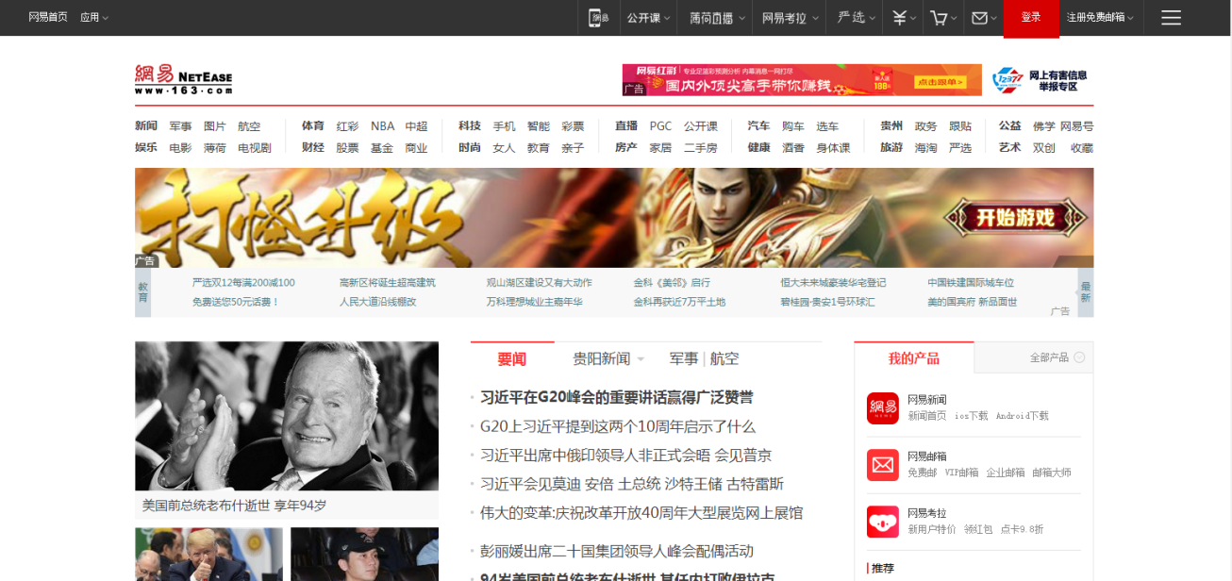

1. 元搜索引擎：

[元搜索引擎](https://baike.baidu.com/item/%E5%85%83%E6%90%9C%E7%B4%A2%E5%BC%95%E6%93%8E" \t "https://baike.baidu.com/item/%E6%90%9C%E7%B4%A2%E5%BC%95%E6%93%8E/_blank)（META[Search Engine](https://baike.baidu.com/item/Search Engine" \t "https://baike.baidu.com/item/%E6%90%9C%E7%B4%A2%E5%BC%95%E6%93%8E/_blank)）接受[用户](https://baike.baidu.com/item/%E7%94%A8%E6%88%B7" \t "https://baike.baidu.com/item/%E6%90%9C%E7%B4%A2%E5%BC%95%E6%93%8E/_blank)查询请求后，同时在多个搜索引擎上搜索，并将结果返回给用户。著名的元搜索引擎有[InfoSpace](https://baike.baidu.com/item/InfoSpace" \t "https://baike.baidu.com/item/%E6%90%9C%E7%B4%A2%E5%BC%95%E6%93%8E/_blank)、[Dogpile](https://baike.baidu.com/item/Dogpile" \t "https://baike.baidu.com/item/%E6%90%9C%E7%B4%A2%E5%BC%95%E6%93%8E/_blank)、[Vivisimo](https://baike.baidu.com/item/Vivisimo" \t "https://baike.baidu.com/item/%E6%90%9C%E7%B4%A2%E5%BC%95%E6%93%8E/_blank)等，中文元[搜索引擎](https://baike.baidu.com/item/%E6%90%9C%E7%B4%A2%E5%BC%95%E6%93%8E" \t "https://baike.baidu.com/item/%E6%90%9C%E7%B4%A2%E5%BC%95%E6%93%8E/_blank)中具代表性的是搜星搜索引擎。在搜索结果排列方面，有的直接按来源排列搜索结果，如[Dogpile](https://baike.baidu.com/item/Dogpile" \t "https://baike.baidu.com/item/%E6%90%9C%E7%B4%A2%E5%BC%95%E6%93%8E/_blank)；有的则按自定的规则将结果重新排列组合，如[Vivisimo](https://baike.baidu.com/item/Vivisimo" \t "https://baike.baidu.com/item/%E6%90%9C%E7%B4%A2%E5%BC%95%E6%93%8E/_blank)。

（3）元搜索引擎：

元搜索引擎是一种与传统不同的独立搜索引擎，其本身没有搜索引擎的网页搜寻机  
制，也没有自身独立的索引数据库，而只是定制统一的检索界面，通过调用其他搜索引擎  
的检索功能来实现网络资源的查询。著名的:元搜索引擎有InfoSpace、Dogpile、Vivisimo  
等，中文元搜索引擎中具代表性的是搜魅网（someta.cn)。在搜索结果排列方面，有的直接  
按来源排列搜索结果，如Dogpile;有的则按自定的规则将结果重新排列组合，如Vivisimo。

搜魅网： [www.someta.cn](http://www.someta.cn)

全文搜索引擎是目前广泛应用的主流搜索引擎，国外代表搜索是[Google](https://baike.so.com/doc/108804-114835.html" \t "https://baike.so.com/doc/_blank)，国内则有最大中文搜索百度。它们从互联网提取各个网站的信息（以网页文字为主），建立起数据库，并能检索与用户查询条件相匹配的记录，按一定的排列顺序返回结果。[[1]](https://baike.so.com/doc/311390-329744.html" \l "refff_311390-329744-1)

根据搜索结果来源的不同，全文搜索引擎可分为两类，一类拥有自己的检索程序（Indexer），俗称“[蜘蛛](https://baike.so.com/doc/3915127-4109129.html" \t "https://baike.so.com/doc/_blank)”（Spider）程序或“机器人”（Robot）程序，能自建网页数据库，搜索结果直接从自身的数据库中调用，上面提到的Google和360搜索就属于此类；另一类则是租用其他搜索引擎的数据库，并按自定的格式排列搜索结果，如Lycos搜索引擎。

全文搜索引擎是目前广泛应用的主流搜索引擎，国外代表搜索是[Google](https://baike.so.com/doc/108804-114835.html" \t "https://baike.so.com/doc/_blank)，国内则有最大中文搜索百度。它们从互联网提取各个网站的信息（以网页文字为主），建立起数据库，并能检索与用户查询条件相匹配的记录，按一定的排列顺序返回结果。[[1]](https://baike.so.com/doc/311390-329744.html" \l "refff_311390-329744-1)

根据搜索结果来源的不同，全文搜索引擎可分为两类，一类拥有自己的检索程序（Indexer），俗称“[蜘蛛](https://baike.so.com/doc/3915127-4109129.html" \t "https://baike.so.com/doc/_blank)”（Spider）程序或“机器人”（Robot）程序，能自建网页数据库，搜索结果直接从自身的数据库中调用，上面提到的Google和360搜索就属于此类；另一类则是租用其他搜索引擎的数据库，并按自定的格式排列搜索结果，如Lycos搜索引擎。

全文搜索引擎是目前广泛应用的主流搜索引擎，国外代表搜索是[Google](https://baike.so.com/doc/108804-114835.html" \t "https://baike.so.com/doc/_blank)，国内则有最大中文搜索百度。它们从互联网提取各个网站的信息（以网页文字为主），建立起数据库，并能检索与用户查询条件相匹配的记录，按一定的排列顺序返回结果。[[1]](https://baike.so.com/doc/311390-329744.html" \l "refff_311390-329744-1)

根据搜索结果来源的不同，全文搜索引擎可分为两类，一类拥有自己的检索程序（Indexer），俗称“[蜘蛛](https://baike.so.com/doc/3915127-4109129.html" \t "https://baike.so.com/doc/_blank)”（Spider）程序或“机器人”（Robot）程序，能自建网页数据库，搜索结果直接从自身的数据库中调用，上面提到的Google和360搜索就属于此类；另一类则是租用其他搜索引擎的数据库，并按自定的格式排列搜索结果，如Lycos搜索引擎。



IMG_256

全文搜索引擎是目前广泛应用的主流搜索引擎，国外代表搜索是[Google](https://baike.so.com/doc/108804-114835.html" \t "https://baike.so.com/doc/_blank)，国内则有最大中文搜索百度。它们从互联网提取各个网站的信息（以网页文字为主），建立起数据库，并能检索与用户查询条件相匹配的记录，按一定的排列顺序返回结果。[[1]](https://baike.so.com/doc/311390-329744.html" \l "refff_311390-329744-1)

根据搜索结果来源的不同，全文搜索引擎可分为两类，一类拥有自己的检索程序（Indexer），俗称“[蜘蛛](https://baike.so.com/doc/3915127-4109129.html" \t "https://baike.so.com/doc/_blank)”（Spider）程序或“机器人”（Robot）程序，能自建网页数据库，搜索结果直接从自身的数据库中调用，上面提到的Google和360搜索就属于此类；另一类则是租用其他搜索引擎的数据库，并按自定的格式排列搜索结果，如Lycos搜索引擎。

全文搜索引擎是目前广泛应用的主流搜索引擎，国外代表搜索是[Google](https://baike.so.com/doc/108804-114835.html" \t "https://baike.so.com/doc/_blank)，国内则有最大中文搜索百度。它们从互联网提取各个网站的信息（以网页文字为主），建立起数据库，并能检索与用户查询条件相匹配的记录，按一定的排列顺序返回结果。[[1]](https://baike.so.com/doc/311390-329744.html" \l "refff_311390-329744-1)

根据搜索结果来源的不同，全文搜索引擎可分为两类，一类拥有自己的检索程序（Indexer），俗称“[蜘蛛](https://baike.so.com/doc/3915127-4109129.html" \t "https://baike.so.com/doc/_blank)”（Spider）程序或“机器人”（Robot）程序，能自建网页数据库，搜索结果直接从自身的数据库中调用，上面提到的Google和360搜索就属于此类；另一类则是租用其他搜索引擎的数据库，并按自定的格式排列搜索结果，如Lycos搜索引擎。

全文搜索引擎是目前广泛应用的主流搜索引擎，国外代表搜索是[Google](https://baike.so.com/doc/108804-114835.html" \t "https://baike.so.com/doc/_blank)，国内则有最大中文搜索百度。它们从互联网提取各个网站的信息（以网页文字为主），建立起数据库，并能检索与用户查询条件相匹配的记录，按一定的排列顺序返回结果。[[1]](https://baike.so.com/doc/311390-329744.html" \l "refff_311390-329744-1)

根据搜索结果来源的不同，全文搜索引擎可分为两类，一类拥有自己的检索程序（Indexer），俗称“[蜘蛛](https://baike.so.com/doc/3915127-4109129.html" \t "https://baike.so.com/doc/_blank)”（Spider）程序或“机器人”（Robot）程序，能自建网页数据库，搜索结果直接从自身的数据库中调用，上面提到的Google和360搜索就属于此类；另一类则是租用其他搜索引擎的数据库，并按自定的格式排列搜索结果，如Lycos搜索引擎。

比比猫：（网址现在打不开）

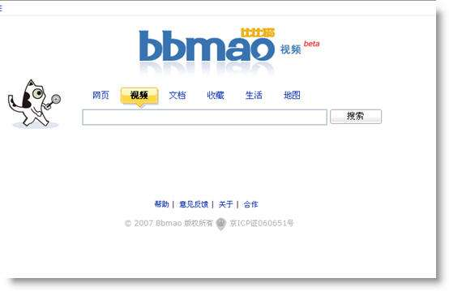

IMG_256IMG_256

IMG_256

IMG_256

IMG_256

  Mamma：    [www.Mamma.com](http://www.Mamma.com)

全文搜索引擎是目前广泛应用的主流搜索引擎，国外代表搜索是[Google](https://baike.so.com/doc/108804-114835.html" \t "https://baike.so.com/doc/_blank)，国内则有最大中文搜索百度。它们从互联网提取各个网站的信息（以网页文字为主），建立起数据库，并能检索与用户查询条件相匹配的记录，按一定的排列顺序返回结果。[[1]](https://baike.so.com/doc/311390-329744.html" \l "refff_311390-329744-1)

根据搜索结果来源的不同，全文搜索引擎可分为两类，一类拥有自己的检索程序（Indexer），俗称“[蜘蛛](https://baike.so.com/doc/3915127-4109129.html" \t "https://baike.so.com/doc/_blank)”（Spider）程序或“机器人”（Robot）程序，能自建网页数据库，搜索结果直接从自身的数据库中调用，上面提到的Google和360搜索就属于此类；另一类则是租用其他搜索引擎的数据库，并按自定的格式排列搜索结果，如Lycos搜索引擎。

全文搜索引擎是目前广泛应用的主流搜索引擎，国外代表搜索是[Google](https://baike.so.com/doc/108804-114835.html" \t "https://baike.so.com/doc/_blank)，国内则有最大中文搜索百度。它们从互联网提取各个网站的信息（以网页文字为主），建立起数据库，并能检索与用户查询条件相匹配的记录，按一定的排列顺序返回结果。[[1]](https://baike.so.com/doc/311390-329744.html" \l "refff_311390-329744-1)

根据搜索结果来源的不同，全文搜索引擎可分为两类，一类拥有自己的检索程序（Indexer），俗称“[蜘蛛](https://baike.so.com/doc/3915127-4109129.html" \t "https://baike.so.com/doc/_blank)”（Spider）程序或“机器人”（Robot）程序，能自建网页数据库，搜索结果直接从自身的数据库中调用，上面提到的Google和360搜索就属于此类；另一类则是租用其他搜索引擎的数据库，并按自定的格式排列搜索结果，如Lycos搜索引擎。

全文搜索引擎是目前广泛应用的主流搜索引擎，国外代表搜索是[Google](https://baike.so.com/doc/108804-114835.html" \t "https://baike.so.com/doc/_blank)，国内则有最大中文搜索百度。它们从互联网提取各个网站的信息（以网页文字为主），建立起数据库，并能检索与用户查询条件相匹配的记录，按一定的排列顺序返回结果。[[1]](https://baike.so.com/doc/311390-329744.html" \l "refff_311390-329744-1)

根据搜索结果来源的不同，全文搜索引擎可分为两类，一类拥有自己的检索程序（Indexer），俗称“[蜘蛛](https://baike.so.com/doc/3915127-4109129.html" \t "https://baike.so.com/doc/_blank)”（Spider）程序或“机器人”（Robot）程序，能自建网页数据库，搜索结果直接从自身的数据库中调用，上面提到的Google和360搜索就属于此类；另一类则是租用其他搜索引擎的数据库，并按自定的格式排列搜索结果，如Lycos搜索引擎。

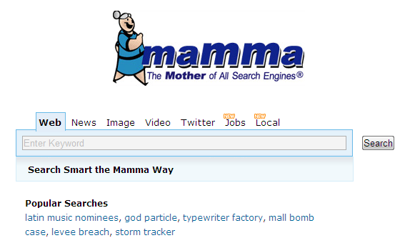

全文搜索引擎是目前广泛应用的主流搜索引擎，国外代表搜索是[Google](https://baike.so.com/doc/108804-114835.html" \t "https://baike.so.com/doc/_blank)，国内则有最大中文搜索百度。它们从互联网提取各个网站的信息（以网页文字为主），建立起数据库，并能检索与用户查询条件相匹配的记录，按一定的排列顺序返回结果。[[1]](https://baike.so.com/doc/311390-329744.html" \l "refff_311390-329744-1)

根据搜索结果来源的不同，全文搜索引擎可分为两类，一类拥有自己的检索程序（Indexer），俗称“[蜘蛛](https://baike.so.com/doc/3915127-4109129.html" \t "https://baike.so.com/doc/_blank)”（Spider）程序或“机器人”（Robot）程序，能自建网页数据库，搜索结果直接从自身的数据库中调用，上面提到的Google和360搜索就属于此类；另一类则是租用其他搜索引擎的数据库，并按自定的格式排列搜索结果，如Lycos搜索引擎。

全文搜索引擎是目前广泛应用的主流搜索引擎，国外代表搜索是[Google](https://baike.so.com/doc/108804-114835.html" \t "https://baike.so.com/doc/_blank)，国内则有最大中文搜索百度。它们从互联网提取各个网站的信息（以网页文字为主），建立起数据库，并能检索与用户查询条件相匹配的记录，按一定的排列顺序返回结果。[[1]](https://baike.so.com/doc/311390-329744.html" \l "refff_311390-329744-1)

根据搜索结果来源的不同，全文搜索引擎可分为两类，一类拥有自己的检索程序（Indexer），俗称“[蜘蛛](https://baike.so.com/doc/3915127-4109129.html" \t "https://baike.so.com/doc/_blank)”（Spider）程序或“机器人”（Robot）程序，能自建网页数据库，搜索结果直接从自身的数据库中调用，上面提到的Google和360搜索就属于此类；另一类则是租用其他搜索引擎的数据库，并按自定的格式排列搜索结果，如Lycos搜索引擎。

全文搜索引擎是目前广泛应用的主流搜索引擎，国外代表搜索是[Google](https://baike.so.com/doc/108804-114835.html" \t "https://baike.so.com/doc/_blank)，国内则有最大中文搜索百度。它们从互联网提取各个网站的信息（以网页文字为主），建立起数据库，并能检索与用户查询条件相匹配的记录，按一定的排列顺序返回结果。[[1]](https://baike.so.com/doc/311390-329744.html" \l "refff_311390-329744-1)

根据搜索结果来源的不同，全文搜索引擎可分为两类，一类拥有自己的检索程序（Indexer），俗称“[蜘蛛](https://baike.so.com/doc/3915127-4109129.html" \t "https://baike.so.com/doc/_blank)”（Spider）程序或“机器人”（Robot）程序，能自建网页数据库，搜索结果直接从自身的数据库中调用，上面提到的Google和360搜索就属于此类；另一类则是租用其他搜索引擎的数据库，并按自定的格式排列搜索结果，如Lycos搜索引擎。

InfoSpace: <http://infospace.com>

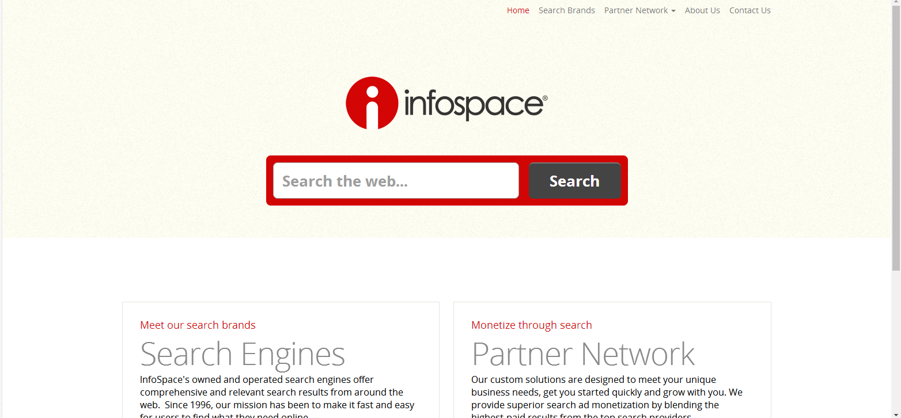

Dogpile: <http://www.dogpile.com>

全文搜索引擎是目前广泛应用的主流搜索引擎，国外代表搜索是[Google](https://baike.so.com/doc/108804-114835.html" \t "https://baike.so.com/doc/_blank)，国内则有最大中文搜索百度。它们从互联网提取各个网站的信息（以网页文字为主），建立起数据库，并能检索与用户查询条件相匹配的记录，按一定的排列顺序返回结果。[[1]](https://baike.so.com/doc/311390-329744.html" \l "refff_311390-329744-1)

根据搜索结果来源的不同，全文搜索引擎可分为两类，一类拥有自己的检索程序（Indexer），俗称“[蜘蛛](https://baike.so.com/doc/3915127-4109129.html" \t "https://baike.so.com/doc/_blank)”（Spider）程序或“机器人”（Robot）程序，能自建网页数据库，搜索结果直接从自身的数据库中调用，上面提到的Google和360搜索就属于此类；另一类则是租用其他搜索引擎的数据库，并按自定的格式排列搜索结果，如Lycos搜索引擎。

全文搜索引擎是目前广泛应用的主流搜索引擎，国外代表搜索是[Google](https://baike.so.com/doc/108804-114835.html" \t "https://baike.so.com/doc/_blank)，国内则有最大中文搜索百度。它们从互联网提取各个网站的信息（以网页文字为主），建立起数据库，并能检索与用户查询条件相匹配的记录，按一定的排列顺序返回结果。[[1]](https://baike.so.com/doc/311390-329744.html" \l "refff_311390-329744-1)

根据搜索结果来源的不同，全文搜索引擎可分为两类，一类拥有自己的检索程序（Indexer），俗称“[蜘蛛](https://baike.so.com/doc/3915127-4109129.html" \t "https://baike.so.com/doc/_blank)”（Spider）程序或“机器人”（Robot）程序，能自建网页数据库，搜索结果直接从自身的数据库中调用，上面提到的Google和360搜索就属于此类；另一类则是租用其他搜索引擎的数据库，并按自定的格式排列搜索结果，如Lycos搜索引擎。

全文搜索引擎是目前广泛应用的主流搜索引擎，国外代表搜索是[Google](https://baike.so.com/doc/108804-114835.html" \t "https://baike.so.com/doc/_blank)，国内则有最大中文搜索百度。它们从互联网提取各个网站的信息（以网页文字为主），建立起数据库，并能检索与用户查询条件相匹配的记录，按一定的排列顺序返回结果。[[1]](https://baike.so.com/doc/311390-329744.html" \l "refff_311390-329744-1)

根据搜索结果来源的不同，全文搜索引擎可分为两类，一类拥有自己的检索程序（Indexer），俗称“[蜘蛛](https://baike.so.com/doc/3915127-4109129.html" \t "https://baike.so.com/doc/_blank)”（Spider）程序或“机器人”（Robot）程序，能自建网页数据库，搜索结果直接从自身的数据库中调用，上面提到的Google和360搜索就属于此类；另一类则是租用其他搜索引擎的数据库，并按自定的格式排列搜索结果，如Lycos搜索引擎。

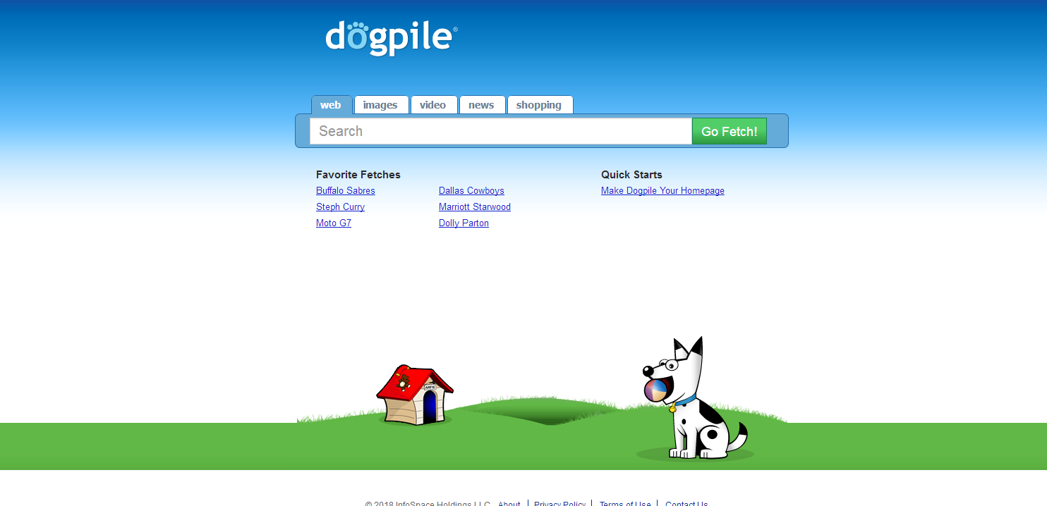

全文搜索引擎是目前广泛应用的主流搜索引擎，国外代表搜索是[Google](https://baike.so.com/doc/108804-114835.html" \t "https://baike.so.com/doc/_blank)，国内则有最大中文搜索百度。它们从互联网提取各个网站的信息（以网页文字为主），建立起数据库，并能检索与用户查询条件相匹配的记录，按一定的排列顺序返回结果。[[1]](https://baike.so.com/doc/311390-329744.html" \l "refff_311390-329744-1)

根据搜索结果来源的不同，全文搜索引擎可分为两类，一类拥有自己的检索程序（Indexer），俗称“[蜘蛛](https://baike.so.com/doc/3915127-4109129.html" \t "https://baike.so.com/doc/_blank)”（Spider）程序或“机器人”（Robot）程序，能自建网页数据库，搜索结果直接从自身的数据库中调用，上面提到的Google和360搜索就属于此类；另一类则是租用其他搜索引擎的数据库，并按自定的格式排列搜索结果，如Lycos搜索引擎。

全文搜索引擎是目前广泛应用的主流搜索引擎，国外代表搜索是[Google](https://baike.so.com/doc/108804-114835.html" \t "https://baike.so.com/doc/_blank)，国内则有最大中文搜索百度。它们从互联网提取各个网站的信息（以网页文字为主），建立起数据库，并能检索与用户查询条件相匹配的记录，按一定的排列顺序返回结果。[[1]](https://baike.so.com/doc/311390-329744.html" \l "refff_311390-329744-1)

根据搜索结果来源的不同，全文搜索引擎可分为两类，一类拥有自己的检索程序（Indexer），俗称“[蜘蛛](https://baike.so.com/doc/3915127-4109129.html" \t "https://baike.so.com/doc/_blank)”（Spider）程序或“机器人”（Robot）程序，能自建网页数据库，搜索结果直接从自身的数据库中调用，上面提到的Google和360搜索就属于此类；另一类则是租用其他搜索引擎的数据库，并按自定的格式排列搜索结果，如Lycos搜索引擎。

全文搜索引擎是目前广泛应用的主流搜索引擎，国外代表搜索是[Google](https://baike.so.com/doc/108804-114835.html" \t "https://baike.so.com/doc/_blank)，国内则有最大中文搜索百度。它们从互联网提取各个网站的信息（以网页文字为主），建立起数据库，并能检索与用户查询条件相匹配的记录，按一定的排列顺序返回结果。[[1]](https://baike.so.com/doc/311390-329744.html" \l "refff_311390-329744-1)

根据搜索结果来源的不同，全文搜索引擎可分为两类，一类拥有自己的检索程序（Indexer），俗称“[蜘蛛](https://baike.so.com/doc/3915127-4109129.html" \t "https://baike.so.com/doc/_blank)”（Spider）程序或“机器人”（Robot）程序，能自建网页数据库，搜索结果直接从自身的数据库中调用，上面提到的Google和360搜索就属于此类；另一类则是租用其他搜索引擎的数据库，并按自定的格式排列搜索结果，如Lycos搜索引擎。

Vivisimo: <http://www.Vivisimo.com>

IMG_256

（4）门户搜索引擎：

门户搜索引擎，如AOLSearch、MSNSearch等，虽然提供搜索服务，但自身既没有  
分类目录也没有网页数据库，其搜索结果完全来自其他搜索引擎。

AOLSearch: <https://search.aol.com>

全文搜索引擎是目前广泛应用的主流搜索引擎，国外代表搜索是[Google](https://baike.so.com/doc/108804-114835.html" \t "https://baike.so.com/doc/_blank)，国内则有最大中文搜索百度。它们从互联网提取各个网站的信息（以网页文字为主），建立起数据库，并能检索与用户查询条件相匹配的记录，按一定的排列顺序返回结果。[[1]](https://baike.so.com/doc/311390-329744.html" \l "refff_311390-329744-1)

根据搜索结果来源的不同，全文搜索引擎可分为两类，一类拥有自己的检索程序（Indexer），俗称“[蜘蛛](https://baike.so.com/doc/3915127-4109129.html" \t "https://baike.so.com/doc/_blank)”（Spider）程序或“机器人”（Robot）程序，能自建网页数据库，搜索结果直接从自身的数据库中调用，上面提到的Google和360搜索就属于此类；另一类则是租用其他搜索引擎的数据库，并按自定的格式排列搜索结果，如Lycos搜索引擎。

全文搜索引擎是目前广泛应用的主流搜索引擎，国外代表搜索是[Google](https://baike.so.com/doc/108804-114835.html" \t "https://baike.so.com/doc/_blank)，国内则有最大中文搜索百度。它们从互联网提取各个网站的信息（以网页文字为主），建立起数据库，并能检索与用户查询条件相匹配的记录，按一定的排列顺序返回结果。[[1]](https://baike.so.com/doc/311390-329744.html" \l "refff_311390-329744-1)

根据搜索结果来源的不同，全文搜索引擎可分为两类，一类拥有自己的检索程序（Indexer），俗称“[蜘蛛](https://baike.so.com/doc/3915127-4109129.html" \t "https://baike.so.com/doc/_blank)”（Spider）程序或“机器人”（Robot）程序，能自建网页数据库，搜索结果直接从自身的数据库中调用，上面提到的Google和360搜索就属于此类；另一类则是租用其他搜索引擎的数据库，并按自定的格式排列搜索结果，如Lycos搜索引擎。

全文搜索引擎是目前广泛应用的主流搜索引擎，国外代表搜索是[Google](https://baike.so.com/doc/108804-114835.html" \t "https://baike.so.com/doc/_blank)，国内则有最大中文搜索百度。它们从互联网提取各个网站的信息（以网页文字为主），建立起数据库，并能检索与用户查询条件相匹配的记录，按一定的排列顺序返回结果。[[1]](https://baike.so.com/doc/311390-329744.html" \l "refff_311390-329744-1)

根据搜索结果来源的不同，全文搜索引擎可分为两类，一类拥有自己的检索程序（Indexer），俗称“[蜘蛛](https://baike.so.com/doc/3915127-4109129.html" \t "https://baike.so.com/doc/_blank)”（Spider）程序或“机器人”（Robot）程序，能自建网页数据库，搜索结果直接从自身的数据库中调用，上面提到的Google和360搜索就属于此类；另一类则是租用其他搜索引擎的数据库，并按自定的格式排列搜索结果，如Lycos搜索引擎。



MSNSearch : <https://www.msn.cn>

全文搜索引擎是目前广泛应用的主流搜索引擎，国外代表搜索是[Google](https://baike.so.com/doc/108804-114835.html" \t "https://baike.so.com/doc/_blank)，国内则有最大中文搜索百度。它们从互联网提取各个网站的信息（以网页文字为主），建立起数据库，并能检索与用户查询条件相匹配的记录，按一定的排列顺序返回结果。[[1]](https://baike.so.com/doc/311390-329744.html" \l "refff_311390-329744-1)

根据搜索结果来源的不同，全文搜索引擎可分为两类，一类拥有自己的检索程序（Indexer），俗称“[蜘蛛](https://baike.so.com/doc/3915127-4109129.html" \t "https://baike.so.com/doc/_blank)”（Spider）程序或“机器人”（Robot）程序，能自建网页数据库，搜索结果直接从自身的数据库中调用，上面提到的Google和360搜索就属于此类；另一类则是租用其他搜索引擎的数据库，并按自定的格式排列搜索结果，如Lycos搜索引擎。

全文搜索引擎是目前广泛应用的主流搜索引擎，国外代表搜索是[Google](https://baike.so.com/doc/108804-114835.html" \t "https://baike.so.com/doc/_blank)，国内则有最大中文搜索百度。它们从互联网提取各个网站的信息（以网页文字为主），建立起数据库，并能检索与用户查询条件相匹配的记录，按一定的排列顺序返回结果。[[1]](https://baike.so.com/doc/311390-329744.html" \l "refff_311390-329744-1)

根据搜索结果来源的不同，全文搜索引擎可分为两类，一类拥有自己的检索程序（Indexer），俗称“[蜘蛛](https://baike.so.com/doc/3915127-4109129.html" \t "https://baike.so.com/doc/_blank)”（Spider）程序或“机器人”（Robot）程序，能自建网页数据库，搜索结果直接从自身的数据库中调用，上面提到的Google和360搜索就属于此类；另一类则是租用其他搜索引擎的数据库，并按自定的格式排列搜索结果，如Lycos搜索引擎。

全文搜索引擎是目前广泛应用的主流搜索引擎，国外代表搜索是[Google](https://baike.so.com/doc/108804-114835.html" \t "https://baike.so.com/doc/_blank)，国内则有最大中文搜索百度。它们从互联网提取各个网站的信息（以网页文字为主），建立起数据库，并能检索与用户查询条件相匹配的记录，按一定的排列顺序返回结果。[[1]](https://baike.so.com/doc/311390-329744.html" \l "refff_311390-329744-1)

根据搜索结果来源的不同，全文搜索引擎可分为两类，一类拥有自己的检索程序（Indexer），俗称“[蜘蛛](https://baike.so.com/doc/3915127-4109129.html" \t "https://baike.so.com/doc/_blank)”（Spider）程序或“机器人”（Robot）程序，能自建网页数据库，搜索结果直接从自身的数据库中调用，上面提到的Google和360搜索就属于此类；另一类则是租用其他搜索引擎的数据库，并按自定的格式排列搜索结果，如Lycos搜索引擎。

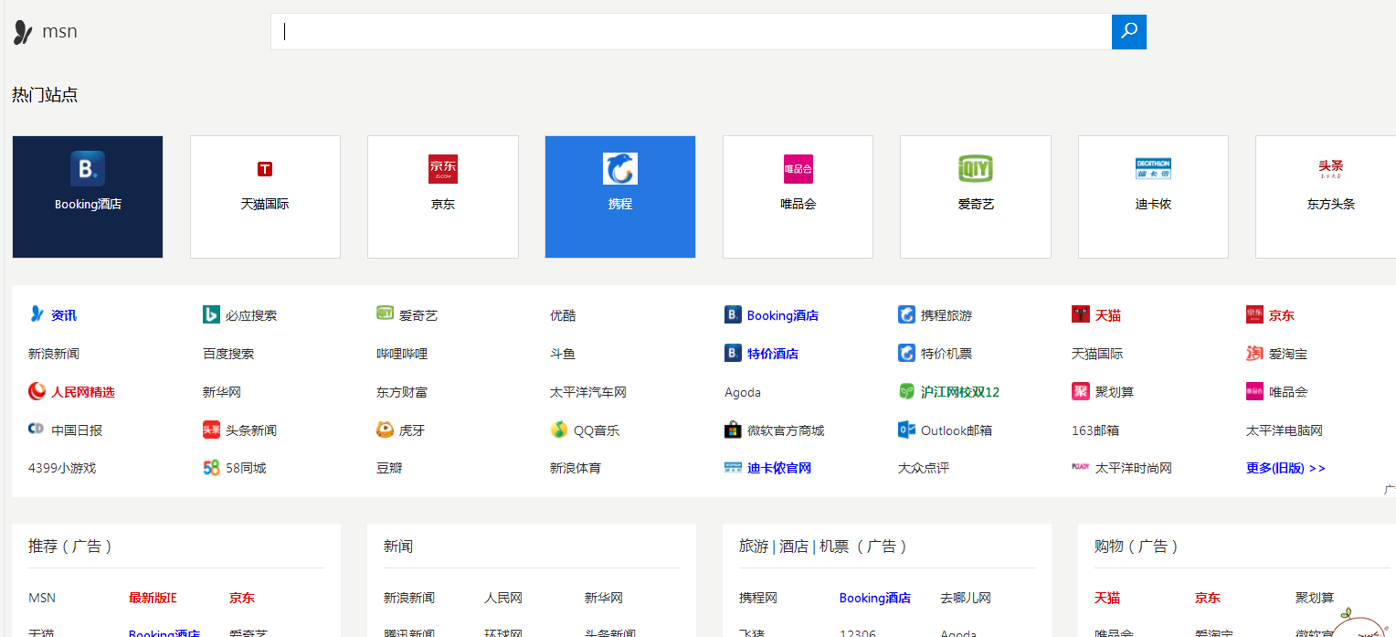

主要搜索引擎介绍

1、Google的主要功能简介

|  |  |
| --- | --- |
| 功能 | 简介 |
| 语言工具 | 输入一段文字或网页的地址，Google即可对段落、网页及搜索结果等进行近50种语言的在 线翻译 |
| 图书搜索 | 拓展到了全世界的范围，检索到的图书通常可以在线浏览大部分的内容 |
| 学术搜索 | 涵盖几乎所有知识领域的高质量学术研究资料，包括论文、专业书籍以及技术报告等， Google学术搜索提供了不同层次的检索方式，包括简单检索、限定检索、高级检索等。而 且提供了学术搜索自有的引文（Cited)链接 |
| 手气不错 | 提供可能最符合要求的网站 |
| 网页快照 | 从Google服务器里直接取出缓存的网页 |
| 多元化服务 | 计算器、中英文字典、天气查询、股票查询、邮编区号、手机号码、电子邮件等 |
| 图像搜索 | Google收录了超过3. 3亿张图像 |
| 生活搜索 | 可以搜索到的信息包括房屋租售、工作机会、火车票、物品交易和餐饮等 |
| 趋势搜索 | 输人最多5个主题，可以比较全世界对所喜爱主题的关注度 |
| 新闻快讯 | 可以定制自己需要的内容，Google会在设定的时间内直接发送至用户邮箱 |
| Google财经 | 提供各国实时股票报价和图表、财经新闻以及货币汇率等信息 |
| Google地图 | 提供互动地图、卫星图像。查找周边商家信息、行车及公交路线 |

1. 百度：

|  |  |
| --- | --- |
| 功 能 | 介 绍 |
| 百度百科 | 内容开放、自由的网络百科全书，涵盖所有领域的中文知识性百科全书 |
| 百度知道 | 全球最大的中文互动问答平台，通过对回答的沉淀和组织形成新的信息库，其中信息可被用 户进一步检索利用 |
| 法律搜索 | 提供了自新中国成立以来中央和地方的各项法律法规条文、法律词语解释等信息，为查找相关法律资料提供便利 |
| 相关检索 | 百度搜索引擎会在搜索结果中提供其他用户搜索过的相关搜索词作参考 |
| 百度音乐 | 提供大量正版高品质音乐，权威的音乐榜单和人性化的歌曲搜索模式 |
| 百度贴吧 | 以兴趣主题聚合网友的互动平台。主题涵盖明星、影视、地区、动漫、游戏等 |
| Flash搜索 | 可搜索约5万个Flash，只需输入关键词，就可以搜到各种版本的相关Flash |
| 百度数据研究中心 | 提供汽车、网游、化妆品、房地产、家电、PC、手机、旅游、饮料、银行、基金、教育培 训在内的十多个行业的数据分析和数据研究报告 |
| 地图搜索 | 可以査询街道、商场、楼盘的地理位置，也可找到最近的所有餐馆、学校、银行、公园等 |

1. 雅虎：

|  |  |
| --- | --- |
| 功 能 | 简 介 |
| 雅虎知识堂 | 一种新型态的网络信息交流服务平台，以互动问答的形式，提供向他人请教、回答他人提问 及贡献分享个人知识的服务 |
| 雅虎论坛 | 包括情感、杂谈、地图、女性、产经、休闲、地方、站务等板块，用户需要注册并登录，成 为正式用户才能发新帖和回复已有帖子 |
| 图像搜索 | 通过Yahoo图像搜索引擎（<http://gallery>. yahoo.com)进行搜索时，检索的只是Yahoo网 站的工作人员收集整理的图像分类目录 |
| 分类目录 | 将分为艺术、商业与经济、计算机和网络、教育等14大类，用户可以关键词的方式査询它 的目录。信息的分类工作由十几位专家手工制作，更具科学性 |

1. 搜狗：

|  |  |
| --- | --- |
| 功 能 | 简 介 |
| 知识搜索 | 收录了多家百科、问答类网站的优质数据，正式版融入了健康、游戏、旅游等垂直领域问答网站的优质数据，利用了搜索匹配技术，能够向用户提供更相关的搜索结果 |
| 图片搜索 | 通过对图片所在站点的属性分析、图片文本的分析、图片内容的数据分析，保证人库的和展现给用户的图片都是较优质且相关的，也支持在指定A网站搜索相应图片 |
| 识图搜索 | 可以帮用户识别图片中人物，还可能根据用户提供的图|搜出它的套图；可以帮用户查出剧照出自哪部电影或电视剧；帮用户辨别网络中流传图片真伪 |
| 音乐搜索 | 根据搜索的关键词，推荐用户可能喜欢的歌曲，在结果页面中，单击歌名、“试听”按钮、“添加”按钮，或者选择歌曲后单击“选中播放”按钮，即可开始在线试听歌曲 |
| 视频搜索 | 汇集几乎全部的在线视频播放网站的视频资源而建立的视频库，在搜索框中输入要搜索的关键词，再单击“搜狗搜索”按钮，即可搜索出相关的全部视频。单击视频缩略图或者下方的视频标题，即可打开该輝频的播放页面 |
| 购物搜索 | 提供商品的检索与分类查找功能；在检索结果中列出品牌、优缺点、评论及其在各个网络商城的价格 |

**学术搜索引擎介绍：**

Google 学术搜索（Google Scholar) ：<http://scholar.google.com>

Scirus :<http://www.scirus.com>是目前互联网上最全面、综合性最强的科技文献搜索引擎之一，由Elsevier科学出版社开发，用于搜索期刊和专利，效果极好。Scirus覆盖的学科范围也很广。

Vascoda : <http://www.vascoda.de>是一个交叉学科门户网站的原型。它注重特定主题的聚合，集成了图书馆的收藏、文献数据库和附加的学术内容。

Web result : <http://www.a9.com>由 Amazon.com 推出的，部分是基于Google的，所以保证和Google在同一水平，另外增加了 Amazon的在书本内搜索的功能和个性化功能：主要是可以记录使用者的搜索历史。

0J0SE ( Online Journal Search Engine,在线期刊搜索引擎）:<http://www.ojose.com>

NF0MIN : <http://infomine.ucr.edu> 由加州大学、维克森林大学、加州国立大学、底特律大学等大学图书管理员建立的学术搜索引擎。它主要为大学职员、学生和研究人员提供在线学术资源。

free PDF search : <http://www.pdfgeni.com>是一个专门的 PDF 格式文档搜索引擎，支持多语言，输人你想找的PDF文档，单击搜索即可。在搜索的结果中，单击文件名即可下载原文。

CNKI 知识搜索: <http://search.cnki.net>

（1）在现代社会，任何学科的存在，都有其存在的合理性。在人类社会发展进程中，信息无处不在。在生活，工作中，很多问题都可能激发信息查询和获取的需要。所以信息的查询与获取是人类的普遍需要。如何“有效”的获取和查询信息，意味着，为保障信息的查询与获取而展开的活动，是不可以随机或者随意而为，而应该建立在坚实合理性和正当性基础上。因此，如何随着信息技术和社会环境的变化持续保障信息的有效查询与获取，就构成了图书馆情报学的基本问题。对应保障信息查询与保障信息查询的目标，图书馆情报学的知识体系分为两大分支：服务于信息查询的知识和服务于信息获取的知识。而每一个分支又按照对应的问题的性质分为技术、理论、哲学基础三个层次。

在保障信息有效查询方面，图书情报学首先要研究信息组织整理技术，技术的发展，为图书馆情报学提供技术上的支持。图书馆情报学然后要对信息整理的认识理论基础进行研究。在信息的有效查询过程中，又需要具备一定的信息查询素养的能力，和认识水平。所以，保障信息的有效查询还需要哲学的相关思想。

在保障信息有效获取方面，图书馆情报学首先要考察保障信息获取的平台建设，信息获取的认识论和伦理学基础，还有对信息有效获取和用户行为分布的相关规律理论。

1. 图书馆情报学的核心知识体系：服务于信息查询的知识分支和服务于信息获取的知识分支。没一个分支又按照其对应的问题的性质分为哲学、理论、技术或方法三层。

在保障信息的有效查询方面，图书馆情报学首先要研究信息组织整理技术，包括但不限于信息属性的分析和描述技术级信息检索系统的设计技术；其次要研究信息查询行为，包括但不限于个人查询信息的行为模式、认识特征、信息相关性的判断依据等。再次要研究信息组织整理的认识论基础，包括但不限于不同学科的认识论传统、不同认识论立场对信息组织整理技术的影响等。

在保障信息的有效获取方面，图书馆情报学首先考察保障信息获取的平台（主要是各种形态的图书馆）的建设，这包括但不限于图书馆的功能设计、文献资源体系建设、服务设计等；其次要考察信息的运动与分布规律（包括信息在各类信息源中的分布规律和社会结构中的分布规律）及信息用户的行为规律；此外还要考察信息获取的认识论与伦理学基础。

总之，围绕着信息查询与获取这两大基本问题，融合后的图书馆情报学涵盖信息组织整理和信息传递传播两大核心领域。这两大领域加上历史研究、教育研究以及交叉学科问题的研究等，构成了图书馆情报学的主要研究内容。信息的组织整理涉及到信息组织整理的原理和技术、信息技术在信息组织整理中的应用、信息检索的认知模式和行为模式、信息组织整理的认识论基础。其中信息技术在信息组织整理中的技术包括数据库技术、系统设计和检索技术。信息的传递传播包括保障信息获取平台建设和服务创新（比如，文献资源体系建设，服务创新，技术创新，管理创新）、保障信息获取的其他条件（信息基础设施，社会交流系统和信息政策）、信息获取的行为模式和信息获取的认识论与伦理学基础。

1. 信息查询的过程就是信息用户利用特定信息系统，在给定的信息集合中查找、识别、选择与特定需求相关信息的过程。一个单元的信息查询行为是指对一项需求与系统开展的一次交互。数目信息查询系统是指由描述文献属性的书目记录，组成的信息系统。图书馆目录，就是一个典型的书目检索系统。在利用数目信息检索系统查询信息一个单元的过程，文献的属性（包括其记载的信息的属性和物理的载体的属性）事先都经过描述，每个属性的描述形成了该属性的标识，也称为数目数据；一份文献的所有标识共同构成该文献的指代；将所有文献的指代组织起来，就构成书目信息的检索系统。查询发生时，用户首先需要把诱发其查询行为的问题转化成简短的需求表达式，信息检索研究称其为检索式或检索策略，并输入系统；系统将需求表达式与文献属性标识进行比较，把属性标识中含有需求表达式的文献指代挑选出来加以输出显示；用户浏览输出结果，判断被指代文献与需求的相关性；如果用户对结果感到满意，就会结束此项查询，如果不满意，则修改检索策略，继续查找。所以，一个单元的信息查询过程至少要支持信息用户完成一下任务：识别，即寻找满足需要的信息；识别，即确定找出的信息是否满足需要并对其加工区分；选择，选出合适的信息；获取，得到获取信息的线索，以便进一步获取信息。